
МИНИСТЕРСТВО НАУКИ И ВЫСШЕГО ОБРАЗОВАНИЯ РОССИЙСКОЙ ФЕДЕРАЦИИ
ФЕДЕРАЛЬНОЕ ГОСУДАРСТВЕННОЕ БЮДЖЕТНОЕ
ОБРАЗОВАТЕЛЬНОЕ УЧРЕЖДЕНИЕ ВЫСШЕГО ОБРАЗОВАНИЯ
«ДОНСКОЙ ГОСУДАРСТВЕННЫЙ ТЕХНИЧЕСКИЙ УНИВЕРСИТЕТ»
(ДГТУ)

Факультет «Информатика и вычислительная техника»

Кафедра «Кибербезопасность информационных систем»

Зав. кафедрой |  | «КБИС»
________________ |  | О.А. Сафарьян
^{подпись}
«___» | _____________ 2026 г.

КУРСОВАЯ РАБОТА

Тема: «РЕАЛИЗАЦИЯ ПО НА БАЗЕ ANDROID ДЛЯ ЗАЩИТЫ ЦИФРОВЫХ ЛОКАЛЬНЫХ ПОЛЬЗОВАТЕЛЬСКИХ ДАННЫХ ОТ КОМПРОМЕТАЦИИ»

Дисциплина: «Методы и средства криптографической защиты информации»

Специальность: 10.05.01 Компьютерная безопасность

Специализация: Математические методы защиты информации

Обозначение курсовой работы МСКЗИ.990000.000 Группа ВКБ43

Обучающийся ____________________ Д. П. Ковалев
подпись, дата

Курсовая работа защищена с оценкой ______________

Руководитель работы ____________________ доцент, О. А. Сафарьян
подпись, дата

Ростов-на-Дону
2026

МИНИСТЕРСТВО НАУКИ И ВЫСШЕГО ОБРАЗОВАНИЯ РОССИЙСКОЙ ФЕДЕРАЦИИ
ФЕДЕРАЛЬНОЕ ГОСУДАРСТВЕННОЕ БЮДЖЕТНОЕ
ОБРАЗОВАТЕЛЬНОЕ УЧРЕЖДЕНИЕ ВЫСШЕГО ОБРАЗОВАНИЯ
«ДОНСКОЙ ГОСУДАРСТВЕННЫЙ ТЕХНИЧЕСКИЙ УНИВЕРСИТЕТ»
(ДГТУ)

Факультет «Информатика и вычислительная техника»

Кафедра «Кибербезопасность информационных систем»

Зав. кафедрой |  | «КБИС»
________________ |  | О.А. Сафарьян
^{подпись}
«___» | _____________ 2026 г.

ЗАДАНИЕ
на выполнение курсовой работы

Тема «РЕАЛИЗАЦИЯ ПО НА БАЗЕ ANDROID ДЛЯ ЗАЩИТЫ ЦИФРОВЫХ ЛОКАЛЬНЫХ ПОЛЬЗОВАТЕЛЬСКИХ ДАННЫХ ОТ КОМПРОМЕТАЦИИ»

Дисциплина: Методы и средства криптографической защиты информации

Обучающийся: Ковалев Данил Петрович

Обозначение курсовой работы МСКЗИ.990000.000 Группа: ВКБ43

Срок представления работы к защите «___» _________ 2026 г.

Исходные данные для курсовой работы:
1. Задание на выполнение курсовой работы;
2. Ильин М.Е., Калинина Т.И., Пржегорлинский В.Н. Криптографическая защита информации в объектах информационной инфраструктуры.-Москва, 2019.-138 с.;
3. Федеральный закон № 149-ФЗ «Об информации, информационных технологиях и о защите информации»;

Содержание пояснительной записки
Введение:
В данном разделе будет определена актуальность работы, её цель и задачи.
Разделы основной части:
- В разделе «Описание объекта защиты информации» приводится характеристика выделенного помещения: его атрибуты, ограждающие конструкции, инженерные коммуникации и присваиваемая категория объекта информатизации.
- В разделе «Описание возможных каналов утечки информации» рассматриваются виды и источники угроз, а также технические каналы утечки речевой информации, характерные для исследуемого помещения.
- В разделе «Перечень контрольно-измерительной аппаратуры» приводится состав контрольно-измерительного оборудования, применяемого для оценки защищённости помещения.
- В разделе «Определение характеристик идентифицированных каналов утечки информации» производятся расчёты параметров акустического и виброакустического каналов, низкочастотных и высокочастотных акустоэлектрических преобразований, а также наводок в ВТСС под воздействием ПЭМИ ОТСС.
- В разделе «Физические меры по защите информации» определяются физические и инженерно-технические мероприятия по защите помещения от утечки информации.
- В разделе «Технические меры по защите информации» определяется перечень технических средств защиты информации и порядок их применения.
- В разделе «Организационные меры по защите информации» определяются организационные мероприятия по защите информации от утечки по техническим каналам.

Заключение:
В рамках данной курсовой работы разработана система мероприятий по обнаружению и предотвращению утечки информации по техническим каналам выделенного помещения.

Руководитель работы |  | ___________________  ^{подпись, дата} | О. А. Сафарьян
 | Задание принял к исполнению | ___________________  ^{подпись, дата} | Д. П. Ковалев

Содержание
Содержание 4
Введение 5
1 Описание объекта защиты информации 7
2 Описание возможных каналов утечки информации 13
3 Перечень контрольно-измерительной аппаратуры 16
4 Определении характеристик идентифицированных каналов утечки информации 19
4.1 Утечки за счет акустический и виброакустический каналов 19
4.2 Утечки за счет НЧ акустоэлектрических преобразований 23
4.3 Утечки за счет ВЧ акустоэлектрических преобразований 27
4.4 Утечки за счет наводок, возникающих в ВТСС под воздействием информационных побочных электромагнитных излучений ОТСС 30
5 Физические меры по защите информации 33
6 Технических меры по защите информации 38
7 Организационные меры защите информации 41
Заключение 43
Список использованных информационных ресурсов 44

Введение
Актуальность защиты информации, в настоящее время, непрерывно возрастает, вместе с увеличением объема информации и сложности информационных технологий. Под термином «информация» понимается: «сведения о лицах, фактах, событиях, явлениях и процессах независимо от формы их представления». На основании статьи 149-ФЗ «Об информации, информационных технологиях и о защите информации», можно сделать вывод, что нас окружают сведения о чем-либо, которые имеют значимость и ценность для определенного круга лиц [1].
Любая информация, имеющая финансовую, конкурентную, военную или политическую ценность, подвергается угрозе. Дополнительным риском выступает возможность перехвата управления критическими объектами информационной инфраструктуры.
Угрозы безопасности информации – действия субъектов и состояния материальных объектов, которые могут привести к изменению, уничтожению и хищению информации. К случайным относятся ошибки оператора, сбои технических средств обработки, передачи, хранения информации, технического персонала, случайные силы, стихийные бедствия.
К преднамеренным относят действие со стороны злоумышленника на следующие технические каналы утечки информации:
- акустические, виброакустические и оптические;
- акустоэлектрические, радиоэлектронные и электромагнитные;
- материально-вещественные.
Существует множество способов защиты информации, одним из которых является, метод технической защиты информации. Согласно ГОСТ Р 50922-2006 «Защита информации. Основные термины и определения», техническая защита информации - обеспечение некриптографическими методами безопасности информации (данных), подлежащей (подлежащих) защите в соответствии с действующим законодательством, с применением технических, программных и программно-технических средств [2].
Другим методом является приведение в надлежащее состояние объекта информатизации. Согласно ГОСТ Р 51275-2006 «Защита информации. Объект информатизации. Факторы, воздействующие на информацию», объект информатизации – совокупность информационных ресурсов, средств и систем обработки информации, используемых в соответствии с заданной информационной технологией, а также средств их обеспечения, помещений или объектов (зданий, сооружений, технических средств), в которых эти средства и системы установлены, или помещений и объектов, предназначенных для ведения конфиденциальных переговоров [3].
Целью курсовой работы является разработка системы мероприятий по обнаружению и предотвращению технических каналов утечки конфиденциальной информации.
Цель определила следующие задачи:
- произвести описание объекта защиты информации;
- изучить виды и источники угроз, каналы утечки информации;
- произвести расчеты основных характеристик идентифицированных каналов утечки информации;
- определить организационные мероприятия по защите от утечки конфиденциальной информации в защищаемом помещении;
- определить перечень необходимого оборудования и ПО для защиты от утечки информации в защищаемом помещении.
Объектом курсовой работы выступает конфиденциальная информация, которую необходимо защитить от утечки по каналам данных.
Предметом курсовой работы являются методы организационных мероприятий, необходимое оборудование и программное обеспечение, применяемое в отношении защищаемой информации.

1 Описание объекта защиты информации
Начальным этапом исследования защищенности помещения от утечки конфиденциальной информации является подробное описание здания, в котором располагается данный объект, а также строений, находящихся в непосредственной близости. Важность этих действий заключается в том, что данные параметры в значительной степени могут повлиять на информационную безопасность помещения (объекта информатизации).
Под объектами информатизации, аттестуемыми по требованиям безопасности информации, понимаются автоматизированные системы различного уровня и назначения, системы связи, отображения и размножения вместе с помещениями, в которых они установлены, предназначенные для обработки и передачи информации, подлежащей защите, а также средств их обеспечения, и сами помещения, предназначенные для ведения конфиденциальных переговоров [4].
Помещению планируется установить 4-ую категорию.
Подробный план помещения:
- атрибуты объекта: ФГБОУВО ДГТУ, город Ростов-на-Дону, площадь Гагарина 1. Имеется общая охраняемая территория. Допуск посторонних лиц производится через пропускные пункты контроля. Все сотрудники имеют допуск к конфиденциальной информации в соответствии с матрицей доступа. В качестве защищаемого помещения будет рассмотрена аудитория 1-499;
- контролируемая зона (КЗ) объекта проходит по холлу четвертого этажа, коридору и стенам аудитории 1-498. Исследуемое ЗП граничит по полу с учебными аудиториями и потолку с чердаком, спереди находится внутренний двор, сзади находится коридор, справа расположена учебная аудитория 498, слева холл 4 этажа и лестница, снизу учебная аудитория 399. Средства звукоусиления в кабинете – отсутствуют. Источник речи не локализован;
Ограждающие конструкции:
- все стены выполнены из кирпича, толщина 1.5 кирпича. Внутренняя и внешняя штукатурка толщиной 1 см.
- пол и потолок выполнены из стандартных бетонных плит перекрытия толщиной 1 см;
- на полу установлен паркет;
- сквозных щелей и пустот не обнаружено;
- фальшпотолок отсутствует;
- дверь деревянная двойная 2200 х 900 мм. Рама двери вмонтирована в стену. Дверь выходит на границу КЗ;
- окно пластиковое с двойным стеклопакетом. Рама окна отделена от стены резиновыми прокладками. Окно граничит с КЗ для носимых ТСР. Имеются жалюзи;
- помещении располагаются 2 батареи отопления. Трубы системы отопления выполнены из металла. Ввод труб осуществляется с чердака в одной точке. Выходят трубы на 3-й этаж в двух точках. Тепловой пункт размещен за пределами КЗ. Таким образом, система отопления имеет выход за пределы КЗ;
- система водоснабжения отсутствует;
- Система вентиляции выполнена в виде 3-х вентиляционных коробов, проложенных внутри стен, а также решётки, соединяющей аудиторию с коридором 4 этажа. Таким образом, система вентиляции не имеет выход за пределы КЗ;
- Система электропитания выходит к групповому щитку этажа, расположенному в холле 1-го этажа, подстанция находится в рамках КЗ для возимых ТСР, вне КЗ для носимых ТСР;
- ЗП не оборудовано системой пожарной и охранной сигнализации;
- В ЗП имеется система заземления с очагом заземления за пределами КЗ;
- на элементах ограждающих конструкций и инженерных коммуникаций средства активной защиты не установлены.
Список мебели ЗП представлен в таблице 1.1.
Таблица 1.1 Перечень мебели
Наименование | Количество
стол | 16
стул | 21
доска | 2
мусорное ведро | 1
Список оборудования, расположенного в ЗП представлен в таблице 1.2
Таблица 1.2 Перечень оборудования
Наименование | Количество
персональный компьютер | 3
монитор | 3
клавиатура | 3
компьютерная мышь | 3
телефонный аппарат | 1
коммутатор | 1

План прилегающей территории состоит из учебных корпусов ДГТУ, общежитий и территории вокруг объектов. На рисунке 1.1 отмечены основные объекты-строения.
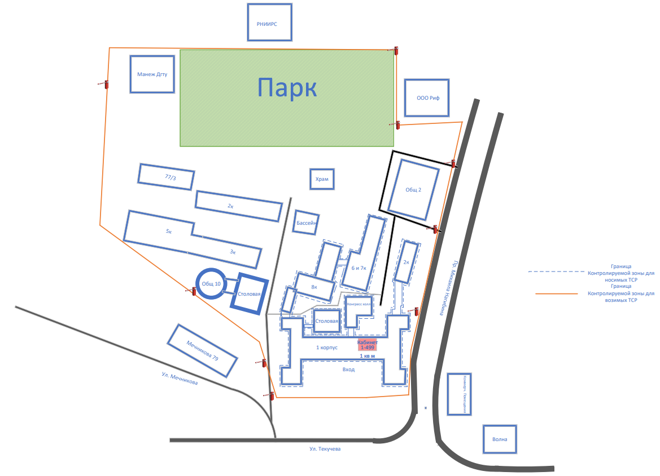
Рисунок 1.1 – План здания с прилегающей территорией и сооружениями

На рисунке 1.2 показано расположение мебели и оборудования.
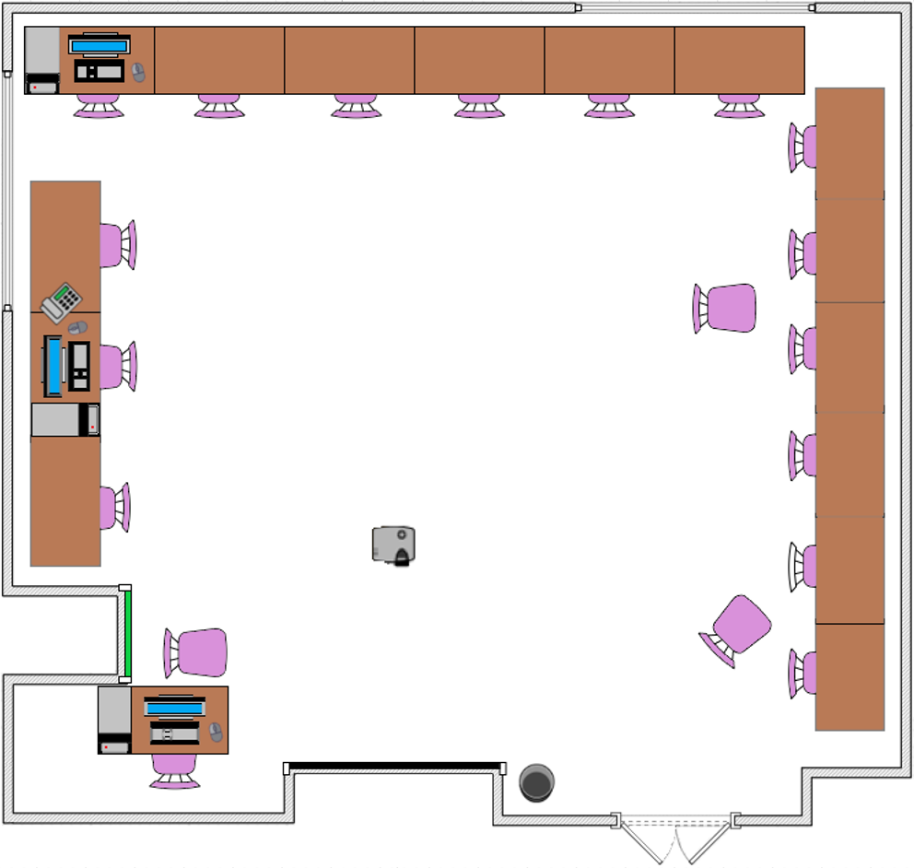
Рисунок 1.2 – План-схема размещения мебели и оборудования
На рисунке 1.3 обозначены проводные линии, средства электропитания, связи.
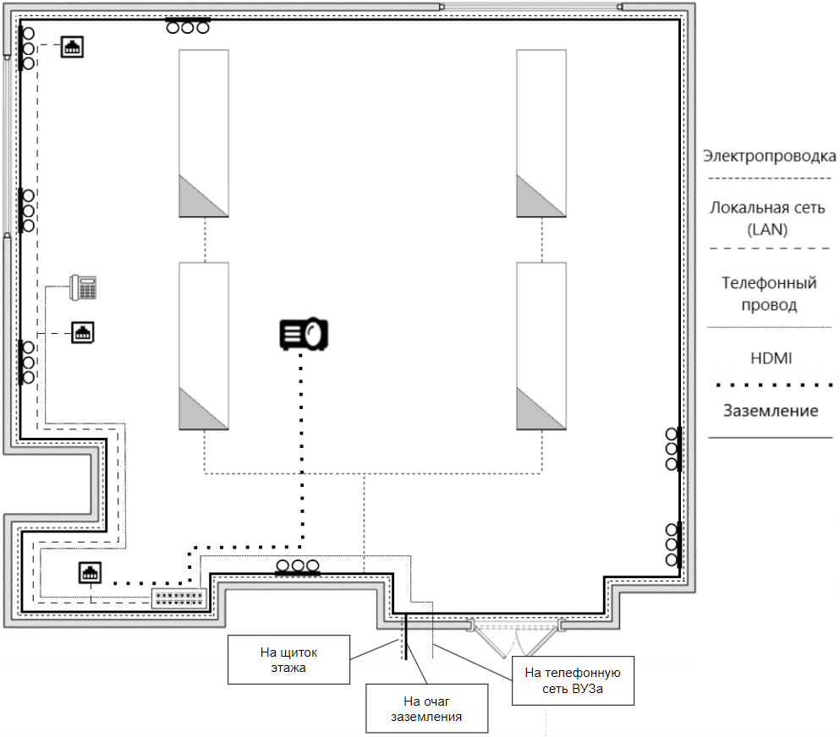
Рисунок 1.3 – Схема расположения проводных линий и средств электропитания

На рисунке 1.4 системы жизнеобеспечения в ЗП.
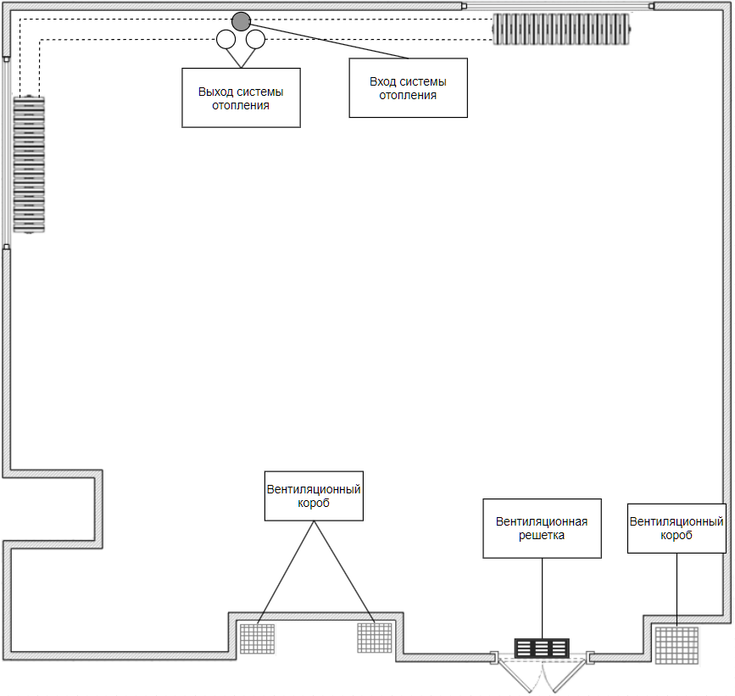
Рисунок 1.4 - Схема систем жизнеобеспечения

План этажа представлен на рисунке 1.5.
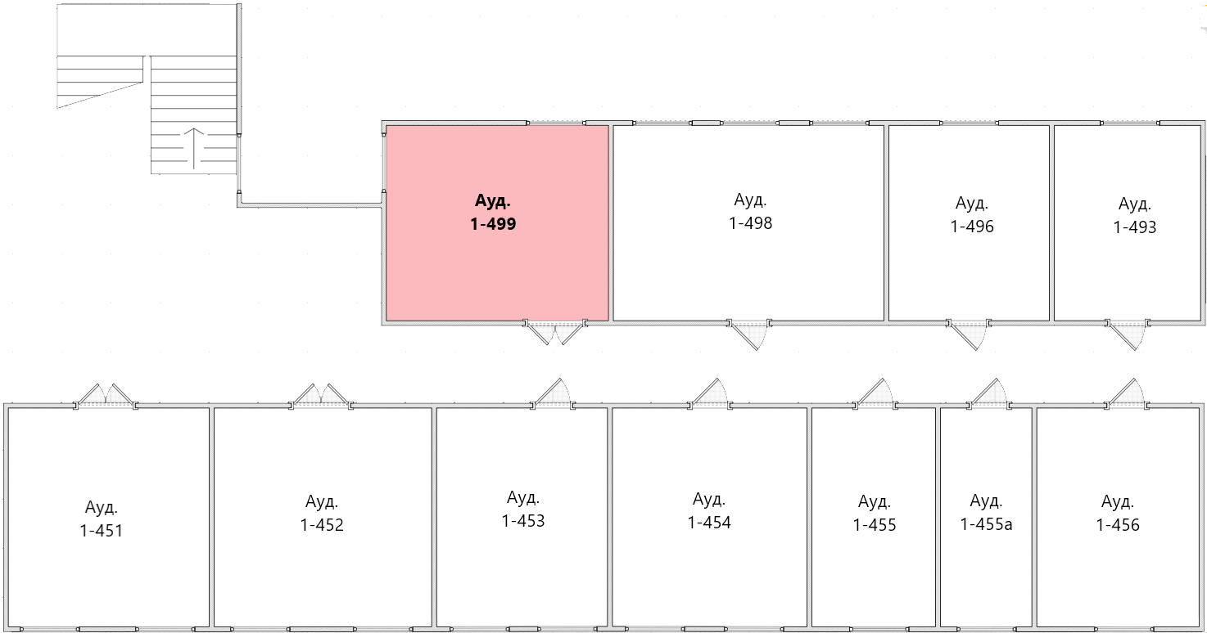
Рисунок 1.5 – План-схема этажа

2 Описание возможных каналов утечки информации
По отношению к исследуемому помещению технические каналы утечки информации подразделяются на следующие: акустический (воздушный, вибрационный, акустико-электрический, оптико-электронный, параметрический); оптический; радиоэлектронный (радиоразведка, побочные электромагнитные излучения и наводки (ПЭМИН)); материально-вещественный.
По отношению к данному ЗП возможно ведение акустической разведки по акустическому каналу: запись речевой информации портативными средствами звукозаписи; скрытая установка закладных устройств с датчиками микрофонного типа, передающих информацию по радио, оптическим каналам, соединительным линиям ВТСС, сети электропитания напряжением 220 В.
По отношению к исследуемому помещению возможно ведение акустической разведки по вибрационному каналу:
- скрытое прослушивание (запись) разговоров из смежных помещений с использованием электронных стетоскопов;
- скрытая установка в смежных помещениях закладных устройств с датчиками контактного типа, передающих информацию по радио или оптическим каналам.
Ведение разведки по оптическому каналу в отношении данного ЗП возможно путем установки скрытых фото и видеокамер, подсматривание посредством применения приборов, расширяющих возможности человеческого зрения (бинокли, оптические прицелы, приборы очки ночного видения и прочее), установка телевизионных видеокамер.
По отношению к исследуемому помещению возможно ведение разведки по радиоэлектронному каналу:
- возникновение в цепи электропитания ЭДС поля НЧ и ВЧ побочных излучений ОТСС;
- модуляция тока электропитания радиоэлектронным средством;
- появление опасных сигналов в цепи электропитания через паразитные связи элементов схемы и элементов блока питания;
- утечка по цепям заземления;
- несанкционированное подключение к сетевым кабелям.
По отношению к данному ЗП возможно ведение разведки по материально-вещественному каналу через:
- отходы делопроизводства;
- нечитаемые съемные носители информации;
- сотрудников организации.
По отношению к исследуемому помещению возможно непреднамеренное прослушивание из общего коридора, как через открытую, так и через закрытую дверь.
Возможен перехват речевой информации по параметрическому каналу. Давление звуковой волны может вызвать изменения во взаимном расположении элементов схем ВТСС и ОТСС, что вызовет изменение индуктивности и емкости конденсаторов. Данные изменения вызовут модуляцию и утечку данных в виде электромагнитных волн, распространяющихся в окружающем пространстве, где их может перехватить злоумышленник при помощи средств радиоразведки [5, С. 130 – 135].
Для похищения данных, хранящиеся в компьютерных базах, передаваемых по интернету, а также обрабатываемые с помощью вычислительной техники, злоумышленники используют вредоносные программы и аппаратные закладки. Участками, на которых возможно образование канала утечки информации, могут являться:
- телефонные линии связи;
- локальные и глобальные компьютерные сети;
- принтеры, сканеры;
- машинные носители информации (жесткие диски);
- съемные носители (дискеты, флешки, карты памяти).
Информационные каналы утечки информации подразделяют на такие группы, как: с участием людей; с использованием компьютерной аппаратуры; с применением специальных программ дешифровки, копирования, получения несанкционированного доступа.
Следовательно, для выявления актуальных каналов утечки информации необходимо провести специальные обследования.

3 Перечень контрольно-измерительной аппаратуры
При проведении мероприятий по идентификации технических каналов утечки информации используется различная контрольно-измерительная аппаратура.
Для идентификации и проведения измерений по акустическому и виброакустическому каналам утечки информации будет использоваться программно-аппаратный комплекс (ПАК) «Шепот», производство «МАСКОМ», который предназначен для проведения специальных акустических и вибрационных измерений в помещениях с целью оценки их защищенности от утечки речевой информации по акустическому и вибрационному каналам [6]. Данный комплекс представлен на рисунке 3.1.
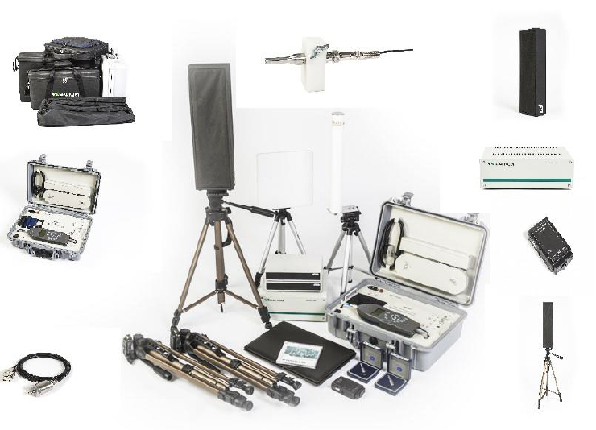
Рисунок 3.1 – Комплекс «Шепот»
Данный комплекс состоит из управляющего компьютера, источника тестового сигнала «Шорох 2МИ», блоков и антенны радиоканала, звуковой колонки, шумомера «Larson & Davis 824A», двух микрофонов и ICP-акселерометра «АР98-100-01», штативов для громкоговорителя и микрофонов, калибратора, USB кабеля для подключения компьютера и рабочей укладки, кабеля для подключения источника тестового сигнала акселерометра и радиоканала, платы управления коммутатором.
Для идентификации и проведения измерений по каналу утечки за счет низкочастотных акустоэлектрических преобразований (АЭП) будет использоваться ПАК «Талис-НЧ-М1» производство «МАСКОМ», который предназначен для проведения измерений электрических сигналов, возникающих за счет акустоэлектрических преобразований в технических средствах и отходящих от них линиях в речевом диапазоне частот и оценки защищённости различных технических средств от утечки речевой информации. Данный комплекс представлен на рисунке 3.2.
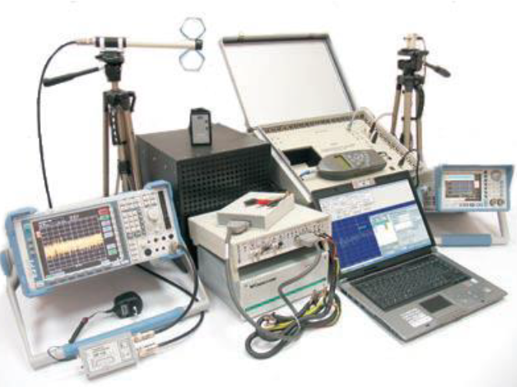
Рисунок 3.2 – Комплекс «Талис-НЧ-М1»
В состав комплекса входят:
- анализатор спектра Rohde & Schwarz UP300;
- низкочастотный малошумящий усилитель «Талис-УНЧ»;
- комплект измерительных пробников и измерительных кабелей;
- средства формирования тестового акустического сигнала (усилитель тестового акустического сигнала «Шорох-2МИ», экранированная акустическая колонка «УЭК»);
- шумомер Larson & Davis 824, блок коммутации и управления, измерительный микрофон (в рабочей укладке);
- портативный компьютер;
- специальное программное обеспечение.
Для идентификации и проведения измерений по каналу утечки за счет высокочастотных акустоэлектрических преобразований (АЭП) будет использоваться ПАК «Талис-Лайт» производство «МАСКОМ», который предназначен для проведения исследований характеристик технических средств с целью оценки наличия акустоэлектрических преобразований, возникающих в них и отходящих от них линиях при воздействии акустическим сигналом [6]. Состав данного комплекса аналогичен ПАК «Талис-НЧ-М1».
Для проведения исследований ОТСС от утечки за счет наводок информативного сигнала на линии электропитания будет использоваться контрольно-измерительная аппаратура, указанная в таблице 3.1.
Таблица 3.1 – Аппаратура для исследований ПЭМИН
Наименование | Количество
Селективный микровольтметр SMV-8.5 с диапазоном частот  26 – 1000 МГц | 1 шт.
Селективный микровольтметр SMV-11 с диапазоном частот  9кГц – 30 МГц | 1 шт.
Осциллограф С1-116 с диапазоном частот 0 – 250 МГц | 1 шт.
Генератор сигналов Г4-116 с диапазоном частот 4-300 МГц | 1 шт.

4 Определении характеристик идентифицированных каналов утечки информации

4.1 Утечки за счет акустический и виброакустический каналов
Измерения, расчет результатов и оценка выполнения норм противодействия проводились в соответствии с действующими нормативно-методическими документами на потолок ЗП. Стенд для проведения акустических измерений представлен на рисунке 4.1.1. Схема размещения контрольных точек для проведения акустических и вибрационных исследований представлена на рисунке 4.1.2. Результаты акустических измерений представлены в таблице 4.1.1.
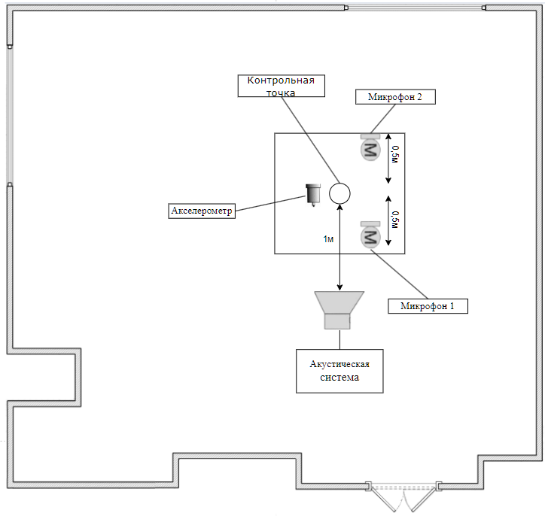
Рисунок 4.1.1 – Схема расстановки оборудования для акустических и вибрационных измерений

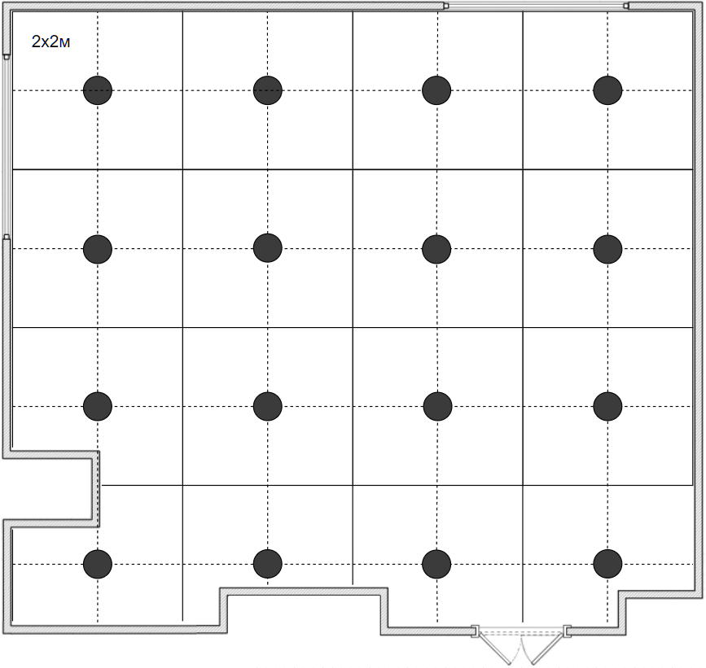
Рисунок 4.1.2 – Схема расстановки оборудования для акустических и вибрационных измерений

Таблица 4.1.1 – Результаты акустических измерений
^{Октава} | 250 | 500 | 1000 | 2000 | 4000
L_{TCi}, дБ  (тест. ак. сигнал) | 84,3 | 82,1 | 81 | 94,3 | 80,5
L_{С+Шi}, дБ  (Сигнал\шум) | 56,8 | 52,4 | 58,3 | 60,1 | 53,2
L_{Шi}, дБ | 48,3 | 41 | 40,4 | 41,2 | 42,3

Таблица 4.1.2 – Результаты вибрационных измерений
^{Октава} | 250 | 500 | 1000 | 2000 | 4000
V_{TCi}, дБ | 84,3 | 82,1 | 81 | 94,3 | 80,5
V_{С+Шi}, дБ | 53,7 | 63,4 | 55,2 | 60,3 | 52,9
V_{Шi}, дБ | 30,4 | 37,2 | 32,5 | 43,2 | 36

При проведении акустических измерений в воздуховоде, микрофон для измерения уровней "сигнал+шум" и "шум" устанавливается в непосредственной близости от ближайшего выхода воздуховода из защищаемого помещения.
При проведении вибрационных измерений в системе отопления, акселерометр крепится на трубу на расстоянии 10...15 см от поверхности пола (потолка) для измерения уровней "сигнал+шум" и "шум"
На основе результатов измерений, представленных в таблицах 4.1.1 и 4.1.2, происходит расчет следующих параметров:
- Расчет уровня сигнала за ограждающей конструкцией:
$$L_{Ci}=({10}^{\frac{L_{C+Шi}}{10}}-{10}^{\frac{L_{Шi}}{10}})$$
- Расчет коэффициента превышения уровня создаваемого звукового давления в i-ой октаве над нормированным уровнем Δ𝐿𝑖:
$${∆L}_{i}=L_{TCi}-L_{Hi}$$
- Расчет уровня сигнала, приведенного к нормированному уровню звукового давления:
$$L_{C.прив.i}= L_{Ci}-{∆L}_{i}$$
- Расчет отношения сигнал/шум 𝐸𝑖:
$$E_{i}=L_{C.прив.i}-L_{Шi}$$
- Расчет словесной разборчивости речи $W_{C}$:
$$W_{c}=\left\{\begin{aligned}1.54*R^{0.25}*\left(1-e^{\left(\frac{-11*R}{1+0.7*R}\right)}\right), если R<0.15 \\ 1-e^{\left(\frac{-11*R}{1+0.7*R}\right)},если R≥0.15 \end{aligned}\right.$$
$$R= \sum_{i=1}^{N}{R_{i}}$$
$$R_{i}= p_{i}*k_{i}$$
$$p_{i}= \left\{\begin{aligned}\frac{0.78+5.46*e^{-4.3*{10}^{-3}*\left(27.3*{\left|Qi\right|}^{2}\right)}}{1+{10}^{0.1*\left|Qi\right|}}, если Qi≤0 \\ 1-\frac{0.78+5.46*e^{-4.3*{10}^{-3}*\left(27.3*{\left|Qi\right|}^{2}\right)}}{1+{10}^{0.1*\left|Qi\right|}},если Qi>0\end{aligned}\right.$$
$$Qi=∆i-∆Ai$$
где, Δ𝑖 - отношение «сигнал/шум», измеренное на среднегеометрической частоте i-ой октавной полосы, дБ; ${ΔA}_{i}$ – значение форматного параметра речи в i-ой октавной полосе, дБ; $k_{i}$ – весовой коэффициент i-ой октавной полосы.
Результаты акустических измерений приведены в таблице 4.1.3.
Таблица 4.1.3 – Результаты расчетов акустических измерений
^{Октава} | 250 | 500 | 1000 |  | 2000 | 4000
L_{TCi}, дБ  (тест. ак. сигнал) | 84,3 | 82,1 | 81 |  | 94,3 | 80,5
L_{С+Шi}, дБ  (Сигнал\шум) | 56,8 | 52,4 | 58,3 |  | 60,1 | 53,2
L_{Шi}, дБ | 48,3 | 41 | 40,4 |  | 41,2 | 42,3
L_{Ci}, дБ | 56,14 | 52,07 | 58,23 |  | 60,04 | 52,83
L_{H.i}, дБ  (норм.уровень) | 66 | 66 | 61 |  | 56 | 53
∆L_{i}, дБ | 18,3 | 16,1 | 20 |  | 38,3 | 27,5
L_{C.прив.i}, дБ  (уровень прив. Сигнала) | 37,84 | 35,97 | 38,23 |  | 21,74 | 25,33
E_{i}, дБ  (сигнал\шум) | -10,46 | -5,03 | -2,17 |  | -19,46 | -16,97
Нормативное значение Wпр= 0,3 |  |  |  | Рассчитанное значение Wрасч.= 0,36
Нормативное значение Wнепр.пр= 0,5

Результаты вибрационных измерений приведены в таблице 4.1.4.
Таблица 4.1.4 – Результаты расчетов вибрационных измерений
^{Октава} | 250 | 500 | 1000 | 2000 | 4000
V_{TCi}, дБ | 84,3 | 82,1 | 81 | 94,3 | 80,5
V_{С+Шi}, дБ | 53,7 | 63,4 | 55,2 | 60,3 | 52,9
V_{Шi}, дБ | 30,4 | 37,2 | 32,5 | 43,2 | 36
V_{Ci}, дБ | 53,68 | 63,39 | 55,18 | 60,21 | 52,81
V_{H.i}, дБ | 66 | 66 | 61 | 56 | 53
∆V_{i}, дБ | 18,3 | 16,1 | 20 | 38,3 | 27,5
V_{C.прив.i}, дБ | 35,38 | 47,29 | 35,18 | 21,91 | 25,31
E_{i}, дБ | 4,98 | 10,09 | 2,68 | -21,29 | -10,69
Нормативное значение Wпр= 0,3 |  |  | Рассчитанное значение Wрасч.=  0,74

Вывод: по результатам проведенных исследований для ограждающей конструкции защищаемого помещения, нормы противодействия не выполняются.

4.2 Утечки за счет НЧ акустоэлектрических преобразований
Результаты специальных исследований телефонного аппарата представлены на таблице 4.2.1.
Таблица 4.2.1 – Результаты для рабочего режима
Вид линии (линия связи – 1; линия электропитания – 2) |  |  |  |  | 1
Тип подключения (симметричное – 1; несимметричное – 2) |  |  |  |  | 1
Использование средств защиты (Да – 1; Нет – 2) |  |  |  |  | 2
Среднегеометрическая частота октавы,  Гц | Измеренный уровень звукового давления,  $L_{i}$, дБ | Напряжение «сигнал+шум»,  $U_{cшi}$, дБ | Напряжение шума,  $U_{шi}$, дБ | Напряжение в линии связи вблизи подачи сигнала в точке $T_{1}$,  $U_{1.i}$, мкВ | Напряжение в линии связи на границе КЗ $T_{2}$,  $U_{2.i}$, мкВ
275 | 98 | 5 | 1 | 125 | 41,2
525 | 97,5 | 4 | 3 | 98 | 52,4
1025 | 99 | 9 | 2 | 220,4 | 125,1
2025 | 96,8 | 12 | 1 | 115,5 | 25,2
4025 | 91,2 | 19 | 1 | 186,3 | 55,1
Схема размещения оборудования представлена на рисунке 4.2.1.
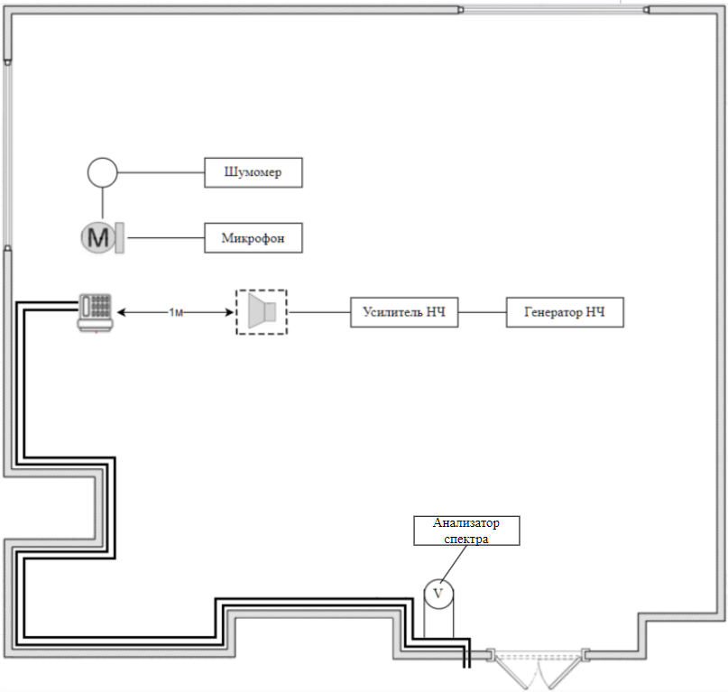
Рисунок 4.2.1 – Размещение оборудования при проведении измерений НЧ АЭП
На основе результатов измерений из таблицы 4.2.1 происходит расчет следующих параметров:
- Расчет уровня информативного сигнала:
$$U_{c.i}[мкВ]=\sqrt{U_{\left(сш\right).i}^{2}[мкВ]-U_{ш.i}^{2}[мкВ]}$$
- Расчет степени превышения создаваемого акустического давления над нормированным звуковым давлением в i-й октаве:
$$K_{i}={10}^{\frac{L_{i}\left[дБ\right]-L_{Нi}\left[дБ\right]}{20}}$$
- Расчет уровня информативного сигнала, приведенного к нормированному уровню акустического воздействия:
$$U_{c.прив.i}\left[мкВ\right]=\frac{U_{ci}[мкВ]}{K_{i}}$$
- Определить по таблице 4.2.2 значения нормированных электрических шумов в каждой октаве $U_{ш.н.окт.i}$. Нормированные значения шума в октавах $U_{ш.н.окт.i}$ приведены в соответствии с таблицей 4.2.2.
Таблица 4.2.2 – Нормированные значения шума
№ окт. I | Среднегеометрическая частота октавы F_{i}, Гц | $U_{ш.н.окт i}$ для симметричных линий связи, мкВ | $U_{ш.н.окт i}$ для несимметричных линий связи, мкВ | $U_{ш.н.окт i}$для цепей электропитания, мкВ
1 | 275 | 0.055 | 1.2 | 151
2 | 525 | 0.068 | 1.5 | 74
3 | 1025 | 0.081 | 1.7 | 20.5
4 | 2025 | 0.098 | 2.1 | 4.6
5 | 4025 | 0.117 | 2.6 | 1
- Расчет отношения «сигнал/шум»:
$$∆_{i}=\frac{U_{c.прив.i}\left[мкВ\right]}{U_{ш.н.окт.i}[мкВ]}$$
Если речь оказывается разборчивой, необходимо провести оценку возможностей перехвата речевой информации из выделенного помещения по акустоэлектрическому каналу.

- Вычисление коэффициента затухания:
$$K_{л.i}=\frac{U_{1.i}[мкВ]}{U_{2.i}[мкВ]}$$
- Отношение сигнал/шум на границе КЗ $∆_{л.i}^{*}$ будет равно:
$$∆_{л.i}^{*}=\frac{∆_{i}}{K_{л.i}}$$
Далее, на основе полученных значений $∆_{л.i}^{*}$ рассчитывается словесная разборчивость на границе КЗ $W_{c}^{*}$.
Результаты расчета показателей противодействия представлены в таблице 4.2.3.

Таблица 4.2.3 – Результаты расчета показателя противодействия НЧ АЭП
Среднегеометрическая частота октавы,  Гц | Напряжение «сигнал+шум»,  $U_{cшi}$, мкВ | Напряжение шума,  $U_{шi}$, мкВ | Напряжение сигнала,  $U_{ci}$, мкВ | Коэффициент превышения звукового давления над нормой,  $$K_{i}$$ | Напряжение сигнала, приведенного к нормированному звуковому давлению  $U_{c.прив.i}$, мкВ
275 | 1,778 | 1,122 | 1,38 | 39,811 | 0,035
525 | 1,585 | 1,413 | 0,719 | 37,584 | 0,019
1025 | 2,818 | 1,259 | 2,522 | 79,433 | 0,032
2025 | 3,981 | 1,122 | 3,82 | 109,648 | 0,035
4025 | 8,913 | 1,122 | 8,842 | 81,283 | 0,109

Среднегеометрическая частота октавы,  Гц | Напряжение нормированного шума для несимметричных линий связи  $U_{ш.н.окт.i}$, мкВ | Напряжение шума для расчета отношения сигнал/шум, мкВ | Отношение «сигнал/шум»,  $$∆_{i}$$ | Словесная разборчивость речи  $$W_{c}$$
275 | 0.055 | 0.055 | 0,63 | 0,911
525 | 0.068 | 0.068 | 0,281
1025 | 0.081 | 0.081 | 0,392
2025 | 0.098 | 0.098 | 0,355
4025 | 0.117 | 0.117 | 0,93

Среднегеометрическая частота октавы,  Гц | Коэффициент затухания в линии связи  $$K_{л.i}$$ | Отношение «сигнал/шум» на границе контролируемой зоны,  $$∆_{л.i}^{*}$$ | Словесная разборчивость речи  $$W_{c}^{*}$$
275 | 3,034 | 0,208 | 0,904
525 | 1,87 | 0,15
1025 | 1,762 | 0,222
2025 | 4,583 | 0,078
4025 | 3,381 | 0,275
Вывод: в результате расчетов значений словесной разборчивости речи выявлено, что норма противодействия не выполняется. Рекомендуется отключать ТС от проводной линии с видимым разрывом на время проведения переговоров или других мероприятий, связанных с конфиденциальной речевой информацией.

4.3 Утечки за счет ВЧ акустоэлектрических преобразований
Измерения сигналов в канале ВЧ АЭП проводились в эфире в диапазоне частот 10 кГц ... 1,2 ГГц. Был обнаружен сигнал встроенного генератора на следующей частоте: 667,129780 МГц.
При воздействии на ПЭВМ акустическим тональным сигналом с частотой 1025 Гц на частоте 667,129780 МГц были обнаружены модуляционные составляющие. Схема размещения оборудования представлена на рисунке 4.3.1. Результаты измерений на этой частоте представлены в таблице 4.3.1.
Схема размещения оборудования представлена на рисунке 4.3.1.
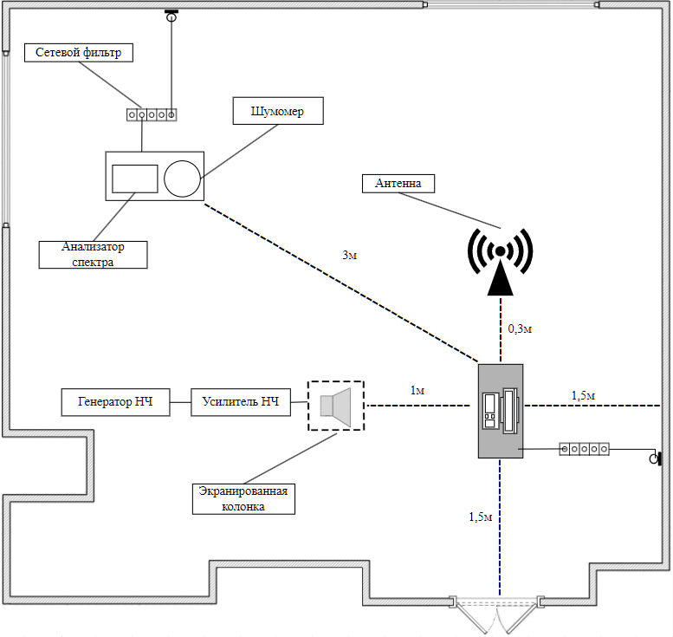
Рисунок 4.3.1 – Размещение оборудования при проведении измерений ВЧ АЭП

Таблица 4.3.1 – Результаты измерения на частоте 667,129780 МГц
Частота обнаруженного сигнала автогенератора $F$, МГц |  |  |  | 667,129780
Калибровочный коэффициент антенны $К_{ант}$, 1/м |  |  |  | 22,9
Нормированное отношение сигнал/шум $Δ_{н}$ |  |  |  | 0.30
Нормированное значение словесной разборчивости речи $W_{н}$ |  |  |  | 0.30
Размер антенны $R_{a}$, м |  |  |  | 0.15
Удаление границы КЗ от корпуса ТС $D$, м |  |  |  | 4,5
$$i$$ | Уровень звукового давления, $L_{i}$, дБ | Измеренное напряжение «сигнал+ шум», $U_{сшij}$, дБ | Измеренное напряжение  шума, $U_{шij}$, дБ
1 | 102,5 | 9 | 0
2 | 89,7 | 8 | -1
3 | 93,5 | 16 | -4
4 | 92,1 | 18 | -5
5 | 89,3 | 7 | -5

Обработка результатов измерений:
- Рассчитать октавный уровень информативного сигнала:
$$Uc,ij [мкВ] = 0.7*\sqrt{U_{\left(сш\right),ij }^{2}[мкВ]-U_{ш,ij }^{2}[мкВ]}$$
- Рассчитывается степень превышения создаваемого акустического давления над нормированным звуковым давлением в i-й октаве:
$$K_{i}={10}^{\frac{L_{i} , дБ-L_{Hi} , дБ}{20}}$$
- Октавный уровень информативного сигнала, приведенного к нормированному уровню акустического воздействия:
$$U_{c. прив. ,ij}\left[мкВ\right]= \frac{U_{c,ij}\left[мкВ\right]}{K_{i}}$$
- Рассчитать напряженность поля информативного сигнала на j-й частоте встроенного генератора (Fj) в i-й октаве на границе контролируемой зоны:
$$E_{c.ij}\left[мкВ/м\right]= \frac{U_{c. прив. ,ij}\left[мкВ\right]}{K_{З}}*K_{ант}[1/м]$$
- Рассчитать уровень напряженности нормированного шума в пяти октавах $Eшпij$ для стационарных, возимых и носимых технических средств разведки:
$$E_{ш.окт.нij}[мкВ/м]≈E_{шNj}[мкВ/(м∙кГц^{0.5})]∙\sqrt{∆F_{i}[кГц]}$$
- Рассчитать отношение "информативный сигнал/шум" в i-й октаве на j-й частоте автогенератора ТС на границе КЗ:
$$∆_{i,j}=\frac{E_{C, ij }[мкВ/м]}{E_{ш.окт,н ij} [мкВ/м]}$$
- Сравнить рассчитанное отношение Δ𝑖𝑗, с нормированным значением $Δн$. Если $Δij<Δн$ для всех октав, то норма противодействия на частоте автогенератора $Fj$выполняется. Если выполняется условие $Wj<Wн$ ($Wн$- нормированное значение словесной разборчивости речи, $Wн=0,3$), то норма противодействия на частоте генератора $Fj$ выполняется.
Результаты вычислений приведены в таблице 4.3.2.
Таблица 4.3.2 – Результаты расчета показателей противодействия ВЧ АЭП
Частота обнаруженного сигнала автогенератора F, МГц |  |  |  |  |  | 667,129780
Калибровочный коэффициент антенны $K_{ант}$, 1/м |  |  |  |  |  | 22,9
Нормированное отношение сигнал/шум $∆_{н}$ |  |  |  |  |  | 0.30
Нормированное значение словесной разборчивости речи $W_{н}$ |  |  |  |  |  | 0.30
Размер антенны $R_{а}$, м |  |  |  |  |  | 0.15
Удаление границы КЗ от корпуса ТС D, м |  |  |  |  |  | 4,5
Спектр, плотность нормированного шума для стац. ТСР, мкВ/(м-${кГц}^{0,5}$) |  |  |  |  |  | 0.03
Спектр, плотность нормированного шума для воз. ТСР, мкВ/(м-${кГц}^{0,5}$) |  |  |  |  |  | 0,097
Спектр, плотность нормированного шума для нос. ТСР, мкВ/(м-${кГц}^{0,5}$) |  |  |  |  |  | 0,206
Коэффициент затухания электромагнитного поля, $K_{з}$ |  |  |  |  |  | 1185,653
$$i$$ | Ширина полосы октавы, ${∆F}_{i}$ , кГц | Уровень звукового давления, $L_{i}$, дБ | Измеренное напряжение «сигнал+шум», $U_{сшij}$, дБ | Измеренное напряжение шума, $U_{шij}$, дБ | Напряжение «сигнал/шум», $U_{сшij}$, мкВ | Напряжение шума, $U_{шij}$, мкВ
1 | 180 | 102,5 | 9 | 0 | 2,8184 | 1,0000
2 | 355 | 89,7 | 8 | -1 | 2,5119 | 0,8913
3 | 690 | 93,5 | 16 | -4 | 6,3096 | 0,6310
4 | 1400 | 92,1 | 18 | -5 | 7,9433 | 0,5623
5 | 2800 | 89,3 | 7 | -5 | 2,2387 | 0,5623
$$i$$ | Коэф-т увеличения звукового давления, $K_{i}$ | Напряжение сигнала, $U_{сij}$, мкВ | Напряжение сигнала, приведенного, $U_{с.прив.ij}$, мкВ | Напряжение поля сигнала на границе КЗ, $E_{сij}$, мкВ/м
1 | 66,8344 | 1,8445 | 0,0276 | 0,0047
2 | 15,3109 | 1,6439 | 0,1074 | 0,0182
3 | 42,1697 | 4,3946 | 0,1042 | 0,0177
4 | 63,8263 | 5,5463 | 0,0869 | 0,0148
5 | 65,3131 | 1,5169 | 0,0232 | 0,0039

$$i$$ | Напряженность поля нормированного шума для стационарных ТСР, $E_{ш.окт.нij}$, мкВ/м | Напряженность поля нормированного шума для возимых ТСР, $E_{ш.окт.нij}$, мкВ/м | Напряженность поля нормированного шума для носимых ТСР, $E_{ш.окт.нij}$, мкВ/м
1 | 0,0127 | 0,0412 | 0,0874
2 | 0,0179 | 0,0578 | 0,1228
3 | 0,0249 | 0,0806 | 0,1712
4 | 0,0355 | 0,1148 | 0,2438
5 | 0,0502 | 0,1624 | 0,3448

$$i$$ | Отношение «сигнал/шум» $∆_{ij}$ для стац. ТСР | Стац. ТСР. Норма выполняется? | Отношение «сигнал/шум» $∆_{ij}$ для воз. ТСР | Воз. ТСР. Норма выполняется? | Отношение «сигнал/шум» $∆_{ij}$ для нос. ТСР | Нос. ТСР. Норма выполняется?
1 | 0,3681 | ЛОЖЬ | 0,1138 | ИСТИНА | 0,0536 | ИСТИНА
2 | 1,0196 | ЛОЖЬ | 0,3152 | ЛОЖЬ | 0,1485 | ИСТИНА
3 | 0,7099 | ЛОЖЬ | 0,2195 | ИСТИНА | 0,1034 | ИСТИНА
4 | 0,4156 | ЛОЖЬ | 0,1285 | ИСТИНА | 0,0605 | ИСТИНА
5 | 0,0785 | ИСТИНА | 0,0243 | ИСТИНА | 0,0114 | ИСТИНА

Словесная разборчивость речи W для стац. ТСР | 0.54 | Норма выполняется? | Нет
Словесная разборчивость речи W для воз. ТСР | 0.09 | Норма выполняется? | Да
Словесная разборчивость речи W для нос. ТСР | 0.01 | Норма выполняется? | Да
Вывод: для стационарных ТСР норма противодействия не выполняется, но при данных условиях размещения границы КЗ для стационарных ТСР использование данного вида утечки конфиденциальной информации является не выполнимым.

4.4 Утечки за счет наводок, возникающих в ВТСС под воздействием информационных побочных электромагнитных излучений ОТСС
Результаты специальных исследований монитора. Измерения сигналов в канале утечки информации, обусловленного наводками на цепь заземления, выходящий за пределы КЗ, проводились в диапазоне частот 10 кГц...250 МГц. При проведении СИ были обнаружены сигналы на следующих частотах: 74,25 МГц, 222,75 МГц. Минимальная протяжённость линии заземления до границы КЗ – 6,5 м., протяжённость линии ВТСС между точками А и Б составляет 6 м.
Схема размещения оборудования указана на рисунке 4.4.1. Результаты измерений приведены в таблице 4.4.2.
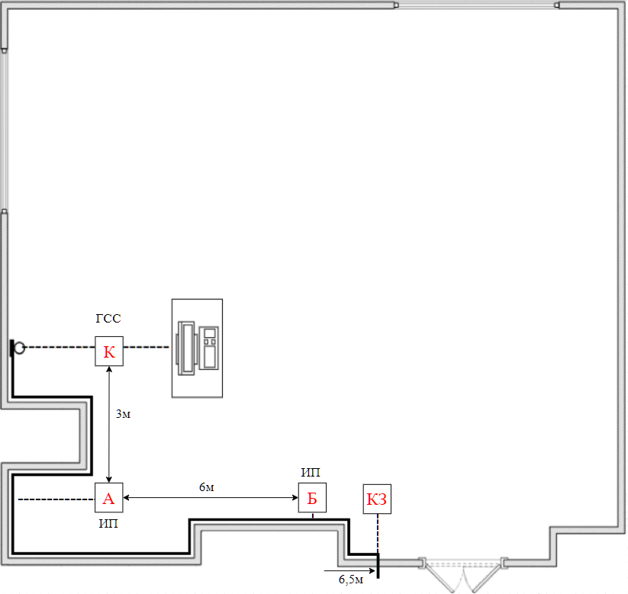
Рисунок 4.4.1 – Схема при проведении измерений по каналу ПЭМИН
Результаты измерений на этих частотах представлены в таблице 4.4.1.
Таблица 4.4.1 – Результаты измерений на частотах 1,632 МГц, 1,759 МГц
Частота обнаруженных компонент тест-сигнала,  $F_{с}$, МГц | Измеренное напряжение тест-сигнала и помех,  $U_{с+ш}$, дБ | Измеренное среднеквадратическое значение напряжения помех в линиях,  $U_{ш}$, дБ | Измеренное значение напряжения генератора в точке А,  $U_{1}$, дБ | Измеренное значение напряжения генератора в точке Б,  $U_{2}$, дБ
ФАЗА
74,25 | 34 | 21 | 45 | 14
222,75 | 32 | 20 | 42 | 19
НОЛЬ
74,25 | 35 | 22 | 33 | 12
222,75 | 32 | 21 | 30 | 10
Обработка результатов измерения проводится в следующем порядке:
- Расчет значения напряжения сигнала в точке проведения измерений для каждой частотной компоненты:
$$U_{ci}\left[дБ\right]=20*lg\sqrt{{10}^{\frac{U_{C+Ш}[дБ]}{10}}-{10}^{\frac{U_{ш}[дБ]}{10}}}$$
- Расчет показателя защищённости в точке проведения измерений для каждой из частотных компонент:
$$П_{i}\left[дБ\right]=U_{ci}\left[дБ\right]-U_{шi}[дБ]$$
- Расчет величины удельного коэффициента затухания наведенных сигналов в исследуемой цепи для каждой из частот:
$$K_{y}\left[дБ\right]=\frac{20*lg\frac{U_{1} [мкВ]}{U_{2} [мкВ]}}{l}$$
- Рассчитать максимальную длину пробега исследуемой цепи:
$$R_{i}\left[м\right]=\frac{П_{i}[дБ]}{K_{y}[дБ/м]}$$
Таблица 4.4.2 – Результаты расчета показателя противодействия ПЭМИН
Частота обнаружен-ных компонент тест-сигнала, F_{с}, МГц | Измеренное напряжение тест- сигнала и помех, U_{с+ш}, дБ | Измеренное средне-квадрати-ческое значение напряжения помех в линиях, U_{ш}, дБ | Значение напряжения информа-тивной составляющей сигнала, U_{с}, дБ | Измеренное значение напряжения генератора в точке А, U₁ , дБ | Измеренное значение напряжения генератора в точке Б, U₂ , дБ | Коэф-фициент удельного затухания наведенных сигналов в цепи K_{у}, дБ/м | Значение пробега токо-ведущих коммуникаций до границы КЗ, R_{i}, м
ФАЗА
74,25 | 34 | 21 | 33,777 | 45 | 14 | 5,167 | 2,473
222,75 | 32 | 20 | 31,717 | 42 | 19 | 3,833 | 3,057
НОЛЬ
74,25 | 35 | 22 | 34,7767 | 33 | 12 | 3,500 | 3,6505
222,75 | 32 | 21 | 31,6406 | 30 | 10 | 3,333 | 3,1922
Вывод: защищенность информации, обрабатываемой монитором от его утечки за счёт наводок информативного сигнала на линии заземления обеспечивается на всех частотах. Мер защиты не требуется.

5 Физические меры по защите информации
Физическая защита информации включает в себя разнообразные устройства, приспособления, конструкции, аппараты, изделия, предназначенные для создания препятствий на пути движения злоумышленника. На рисунке 5.1 представлена классификация физических систем защиты.
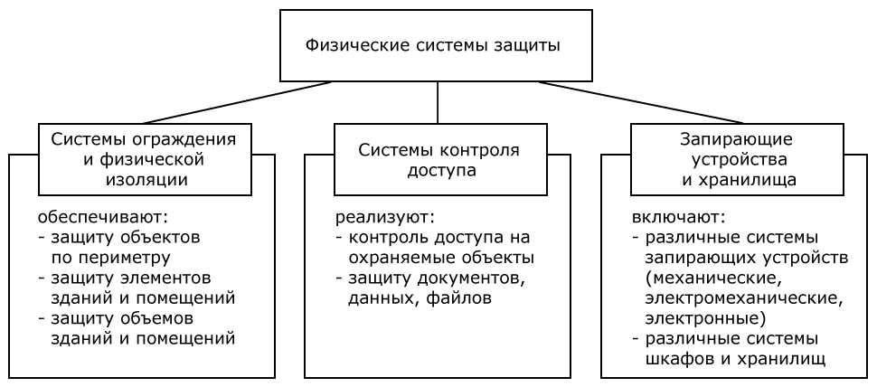
Рисунок 5.1 – Классификация физических мер защиты информации от НСД
К физическим средствам относятся механические, электромеханические, электронные, электронно-оптические, радио- и радиотехнические и другие устройства для воспрещения несанкционированного доступа (входа, выхода), проноса (выноса) средств и материалов.
Применение подобных средств обусловлено решением следующих задач:
- охрана внутренних помещений и контроль за ними;
- определение списка лиц, имеющих доступ к ЗП и ответственных за его эксплуатацию;
- охрана оборудования, продукции, финансов и информации;
- осуществление контролируемого доступа в помещение.
Все физические средства защиты объектов можно разделить на три категории:
- средства предупреждения;
- средства обнаружения;
- системы ликвидации угроз.
Современные электронные системы охраны периметра весьма разнообразны и в целом достаточно эффективны. Однако большинство из них имеют общий недостаток: они не смогут обеспечить раннее детектирование вторжения на территорию объекта. В данном случае такие системы, ориентированы на обнаружение нарушителя, который уже проник в ЗП. Это касается, в частности, систем видеонаблюдения; они зачастую с помощью устройства видеозаписи могут лишь подтвердить факт вторжения после того, как он уже произошел.
Периметральная граница объекта является наилучшим местом для раннего детектирования вторжения, так как нарушитель взаимодействует в первую очередь с физическим периметром и создает возмущения, которые можно зарегистрировать специальными датчиками.
Датчик любой периметральной системы реагирует на появление нарушителя в зоне охраны или определенные действия нарушителя. Сигналы датчика анализируются электронным блоком (анализатором или процессором), который, в свою очередь, генерирует сигнал тревоги при превышении заданного порогового уровня активности в охраняемой зоне.
Рекомендации для реализации физической защиты информации:
- Решетчатая тамбурная дверь «СТДР 042» [9], представлена на рисунке 5.2. Характеристики:
- коробка: профильная труба 50х25х2 мм. (ГОСТ 8645);
- полотно: профильная труба 40х25х2 мм. (ГОСТ 8645);
- материал решетчатой конструкции: полоса, пруток, квадрат;
- замок: Гардиан;
- ручка: стандартная;
- петли: D-20;
- угол открывания: 180 градусов;
- направление открывания: левое или правое;
- блокираторы: противосъёмные диаметром 10 мм.
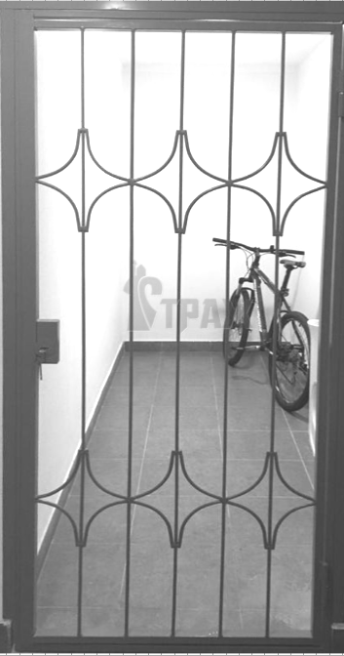
Рисунок 5.2 – Решетчатая тамбурная дверь «СТДР 042»
- Извещатель охранный объёмный оптико-электронный инфракрасный пассивный «Рапид 3 вар. 2» [11], представлен на рисунке 5.4. Характеристики:
- дальность обнаружения человека: не менее 18 м;
- диапазон скоростей движения нарушителя: 0,3-3,0 м/с;
- время технической готовности: не более 50 с;
- длительность тревожного извещения: 2 с;
- время возврата в дежурный режим: не менее 10 с;
- диапазон напряжений питания от шлейфа сигнализации: 10-15 В;
- потребляемый ток: 14 мА;
- диапазон рабочих температур: -30...+50 °С;
- вес: 100 г;
- габаритные размеры: 90х58х45 мм;
- степень защиты: не менее IP41
Предназначен для обнаружения проникновения в охраняемое пространство закрытого помещения и формирования тревожного извещения увеличением тока в цепи шлейфа. Антисаботажная зона обнаружения на расстоянии менее 1,5 метров и встроенный микропереключатель (Тампер) для выдачи тревожного извещения при несанкционированном вскрытии корпуса.
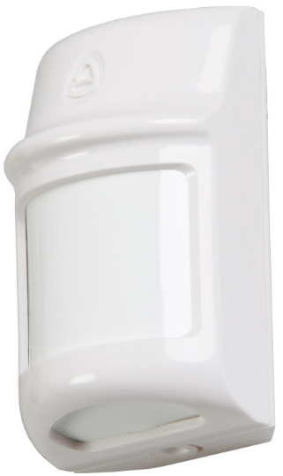
Рисунок 5.3 – Извещатель охранный объёмный «Рапид 3 вар. 2»

- Датчик регистрации дыма ИП 212-141 предназначен для обнаружения возгораний с дымом в закрытых помещениях. Датчик регистрирует оптическое излучение, отражённое от частиц дыма, и передаёт информацию устройству UniPing.
(Тампер) для выдачи тревожного извещения при несанкционированном вскрытии корпуса.
Характеристики:
- Питание извещателя: от 9 до 30 В;
- Ток потребления в дежурном режиме: не более 45 мкА;
- Чувствительность извещателя соответствует задымленности окружающей среды, ослабляющей световой поток: от 0,05 до 0,2 дБ/м;
- Инерционность срабатывания: не более 9 сек;
- Сопротивление извещателя в режиме «Пожар»: 1 кОм;
- Частота моргания светодиодного индикатора:
в дежурном режимe: 1 раз в 5 сек.;
в режиме «Пожар»: постоянное свечение.
- Извещатель сохраняет работоспособность при воздействии на него:
- воздушного потока со скоростью: до 10 м/с;
- фоновой освещенности: до 12000лк;
- Помехоустойчивость (по ГОСТ Р 53325): 4 степень;
- Степень защиты оболочки извещателя: IP 30;
- Габаритные размеры: Ø94х44 мм;
- Вес извещателя: 210 г;
- Диапазон рабочих температур: от -45 до +55 °С;
- Средний срок службы: не менее 10 лет.

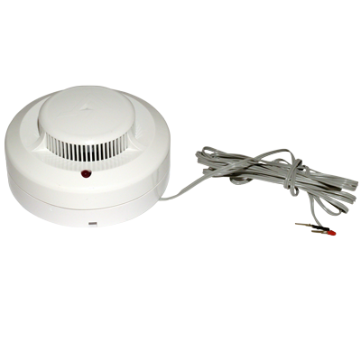
Рисунок 5.4 – Датчик ИП 212-141

6 Технических меры по защите информации
Было установлено, что нормы противодействия не выполняются для:
- акустического канала;
- канала НЧ АЭП;
- Актуальны каналы утечки за счет НЧ АЭП, в связи с этим рекомендуется использование средства активной защиты информации «Соната-ИП3» [13], предназначен для электропитания технических средств защиты информации (ТСЗИ), а также для объединения всех, подключенных к нему устройств в комплекс ТСЗИ. Дополнительно к генератору необходимо приобрести размыкатель телефонной линии «Соната –ВК4.1».
Средство активной защиты информации от утечки за счет НЧ АЭП «Соната-ИПЗ» изображено на рисунке 6.1.
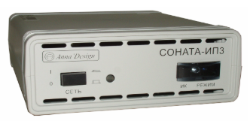
Рисунок 6.1 – «Соната ИПЗ»
- Для обеспечения безопасности конфиденциальной информации в процессе обработки и хранения, следует приобрести антивирусное средство защиты данных «KasperskyTotal Security» [14]. Данное решение защищает компьютер от программ-вымогателей и предотвращает различные атаки злоумышленников, которые могут получить удаленный доступ к персональному компьютеру.
- Для обеспечения защиты информации от НСД, рекомендуется применить СЗИ «Dallas Lock 8.0-K» (разработчик - Центр защиты информации компании «Конфидент»).
- Для предотвращения утечки по акустическому каналу, следует приобрести следующие компоненты системы «Шорох-5Л»:
- Блок питания и управления «БПУ-1»;
- Акустический излучатель «АИ-8А/П»;
- Вибровозбудитель «ПЭД-8А».
«БПУ-1» выполняет следующие основные функции:
- включение/выключение системы «Шорох-5Л»;
- настройка оконечных излучателей с помощью программного обеспечения и сохранение настроек во встроенной памяти;
- контроль функционирования элементов системы и формирование визуальной индикации состояний системы, с возможностью выдачи тревожных сообщений;
- удаленный контроль и управление несколькими системами «Шорох-5Л» с одного операторского места;
- возможность интеграции «Шорох-5Л» в иные распределенные системы.
«АИ-8А/П» предназначен для установки на потолок.
Общая смета закупок технических средств защиты информации в ВП представлена в виде таблицы 6.2.
Таблица 6.2 – Общая смета на приобретение средств защиты информации
Наименование | Количество | Цена, р./шт. | Итоговая цена позиции, р.
Решетчатая тамбурная дверь «СТДР 042» | 1 шт. | 2200 | 2200
Извещатель охранный оптико-электронный инфракрасный пассивный «Рапид 3 «вар. 2» | 1 шт. | 1170 | 1170
Соната ИП3 | 1 шт. | 30680 | 30680
Соната-ВК4.2 | 1 шт. | 6000 | 6000
KasperskyTotal Security | 3 устр. | 2690 | 8070
Датчик регистрации дыма ИП 212-141 | 1 шт. | 561 | 561
Шорох-5Л(Комплект) | 1 к-т. | 21500 | 21500
ПЭД-8А | 2 шт. | 6500 | 13000
Dallas Lock 8.0-K(универсальная лицензия) | 3 устр. | 10800 | 32400
ИТОГО |  |  | 115581
Примечание
Стоимость «KasperskyTotal Security» представлена за один год использования
Стоимость «Dallas Lock 8.0-K» представлена за один год использования

Графическое расположение устройств и средств защиты представлено на рисунке 6.2.
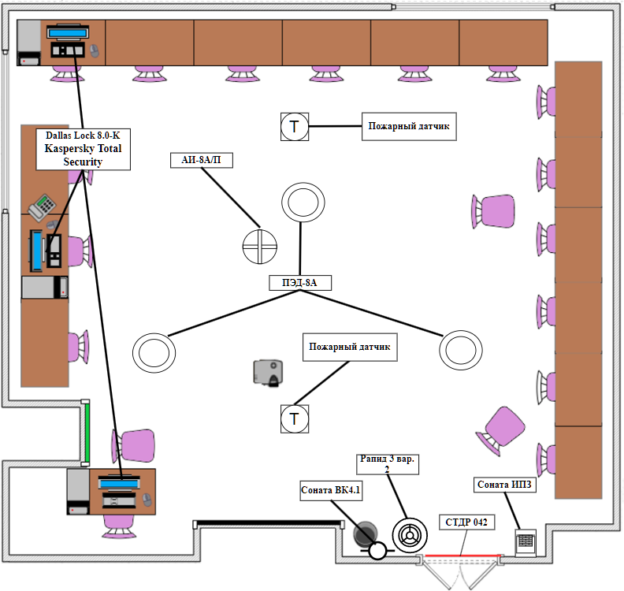
Рисунок 6.2 – Схема размещения средств защиты информации

7 Организационные меры защите информации
Организационные мероприятия по защите от утечки информации заключаются в принятии определенных правил, создающих ограничения и затруднения злоумышленнику для доступа к защищаемой информации [5].
В целом при организации рабочего места следует придерживаться следующих рекомендаций:
- следует применять аппаратуру, проверенную на отсутствие внедренных закладок, эксплуатируемую аппаратуру – пломбировать;
- ремонт аппаратуры производить только с привлечением доверенных специалистов под контролем владельца или сотрудника службы безопасности;
- исключить какие-либо инициативные переделки введенной в эксплуатацию аппаратуры обслуживающим персоналом или ремонтниками. Особое внимание следует обращать на легко заменяемые элементы. Например, кабель, соединяющий телефонный аппарат с аппаратом защиты (скремблером, шифратором) может быть заменен за несколько секунд, а его конструкция и габариты допускают установку весьма совершенной закладки. Такие элементы следует дополнительно закреплять и маркировать. Дополнительное крепление и маркировка должны быть незаметны для постороннего наблюдателя, но легко проверяться владельцем терминала или допущенным обслуживающим персоналом [8];
- прокладка проводов, несущих сигналы незащищенной информации, должна выполняться скрыто, по возможности без разъемных соединений;
- функционально необходимые разъемы должны дополнительно фиксироваться или пломбироваться;
- отходящие цепи должны быть максимально удалены от аппаратуры обработки информации;
- кабели, шнуры, несущие сигнала защищаемой информации, и находящиеся вблизи аппаратуры отходящие цепи должны быть экранированы;
- на рабочем месте должен быть минимум аппаратуры и оборудования; только то, что совершенно необходимо для рабочего процесса;
- установка всего оборудования и элементов интерьера должна предельно затруднять их перемещение и замену или внедрение посторонних предметов;
- на случай, если нарушение размещения, замена или внедрение нового предмета произойдет, должны быть приняты меры, делающие это изменение выявляемым и определены действия, следующие за таким выявлением.
Перед проведением в защищаемом помещении переговоров необходимо выполнить следующие действия:
- закрыть окно, распахнуть жалюзи;
- отключить неиспользуемые технические средства на время переговоров;
- произвести осмотр защищаемого помещения на наличие посторонних предметов;
- участникам переговоров сдать свои личные вещи в камеру хранения;
- вести учет присутствующих на время проведения переговоров;
- запереть дверь и направить звуковой сигнал акустической колонки в дверной проем;
- включить ТСЗИ перед началом переговоров;
- уничтожить бумажные носители посредством сжигания или размельчения бумаги по завершении, при необходимости.

Заключение
В ходе выполнения данной курсовой работы были рассмотрены методы специального обследования ЗП при проведении аттестации по требованиям безопасности информации. После составления вышеперечисленных планов помещения, этажа и здания в целом был составлен план проведения визуального осмотра на предмет обнаружения всевозможных закладок для получения конфиденциальной информации.
Так же были проведены расчеты словесной разборчивости речи по акустическому каналу утечки конфиденциальной информации, за счет НЧ акустоэлектрических преобразования. Даны общие организационные рекомендации, а также рекомендации при проведении переговоров и совещаний.
В результате определены необходимые меры обеспечения безопасности информации в защищаемом помещении, а также даны рекомендации по работе и оборудованию для обеспечения конфиденциальности информации. Была составлена смета для закупки оборудования и программного обеспечения, которое обеспечит защиту по всем актуальным каналам утечки информации.

Список использованных информационных ресурсов
- Аверченков В.И., Рытов М.Ю. Служба защиты информации: организация и управление: учебное пособие для вузов М.: ФЛИНТА, 2011, -210 с.
- ГОСТ Р 50922-2006. Защита информации. Основные термины и определения : национальный стандарт Российской Федерации : издание официальное : утвержден и введен в действие Приказом Федерального агентства по техническому регулированию и метрологии от 27 декабря 2006 г. N 373-ст – Москва: Стандартинформ, 2008. – 12 с.
- ГОСТ Р 51275-2006. Защита информации. Объект информатизации. Факторы, воздействующие на информацию. Общие положения : национальный стандарт Российской Федерации : издание официальное : утвержден и введен в действие Приказом Федерального агентства по техническому регулированию и метрологии от 27 декабря 2006 г. N 374-ст - Москва: Стандартинформ, 2018. – 8 с.
- Прохорова, О.В. Информационная безопасность и защита информации Самара: Самарский государственный архитектурно-строительный университет, 2014. -113 с.
- Торокин А. А. Инженерно-техническая защита информации. – М.: Гелиос АРВ, 2005. – 960 с.
- Системы управления и обеспечения информационной безопасности. МАСКОМ – Группа компаний – URL: https://www.mascom.ru/ (дата обращения: 10.12.2024).
- Дураковский А. П., Куницын И. В. Оценка защищенности речевой информации. Часть 1. Выявление акустических и вибрационных каналов утечки речевой информации М.: НИЯУ МИФИ, 2015 – 52 с.
- Специальные требования и рекомендации по технической защите конфиденциальной информации (СТР-К) [Электронный ресурс]. URL:http://www.rfcmd.ru/sphider/docs/InfoSec/RD_FSTEK_requirements.htm (дата обращения: 15.12.2024).
- «Решетчатая тамбурная дверь, с одним замком» – URL: https://straj-dveri.ru/metallicheskie-dveri/tamburnye/reshetchatyie/door-42 (дата обращения: 15.12.2024).
- «Извещатель охранный точечный магнитоконтактный ИО102-32 Полюс-2» – URL: https://arsenal-sib.ru/ohrannye_izveshateli/magnitokontaktnye_datchiki/polus_2/ (дата обращения: 15.12.2024).
- «Извещатель охранный оптико-электронный инфракрасный пассивный Рапид 3 вар. 2» – URL: Рапид-3 вариант 2 Сибирский Арсенал Извещатель инфракрасный пассивный оптико-электронный. Купить Рапид-3 вариант 2 Сибирский Арсенал со склада в Москве / Санкт-Петербурге | Сектор СБ (sector-sb.ru) (дата обращения: 15.12.2024).
- Датчик регистрации дыма ИП 212-141 – URL: ИП 212-141 (Рубеж) Датчик дыма купить в Челябинске по цене 630 руб. (ohrsys.ru) (дата обращения: 17.12.2024).
- «Соната ИП3» – URL: "Соната-ИП3", исп. 307 в Москве, цены: купить в интернет-магазине – доставка по России. (дата обращения: 16.12.2024).
- Система «Шорох-5Л» – URL: Система ШОРОХ-5Л с серт. ФСТЭК , цена, характеристики, купить с доставкой - Detector Systems (detsys.ru) (дата обращения: 16.12.2024).
- «KasperskyTotal Security» – URL: Новые программные решения Kaspersky Total Security (2024) | Лаборатория Касперского (дата обращения: 16.12.2024).
- «Dallas Lock 8.0-K» – URL: Калькулятор стоимости (dallaslock.ru)(дата обращения: 17.12.2024).

